Modele:
RT-MAg-001/L | – Rozdzielacz kruszywa dużej pojemności
Akcesoria:
RT-MAg-001/zL | – Zapasowa misa odbiorcza do RT-MAg-001/L
Normy:
EN 932-1, EN 932-2, ASTM C702
Opis:
Rozdzielacz próbek o dużej pojemności używany do zmniejszania dużych próbek do rozsądnego rozmiaru.  RT-MAg-001/L posiada lej zasypowy z zamkniętym wylotem, który umożliwia równomierne rozprowadzenie próbki granulatu do 30 L na całej szerokości lejka.  Wyjście rozdzielacza zapewnia elastyczność w zakresie rozmiarów szerokości szczeliny. Szerokość szczeliny głowicy dzielącej można regulować w zakresie od 10 mm do 90 mm.  Części robocze (zasobnik, misy odbiorcze) wykonane są ze stali nierdzewnej, korpus wykonany jest z metalu pokrytego polimerową powłoką proszkową.  Dostarczany w komplecie z dwoma pojemnikami odbiorczymi. |  | 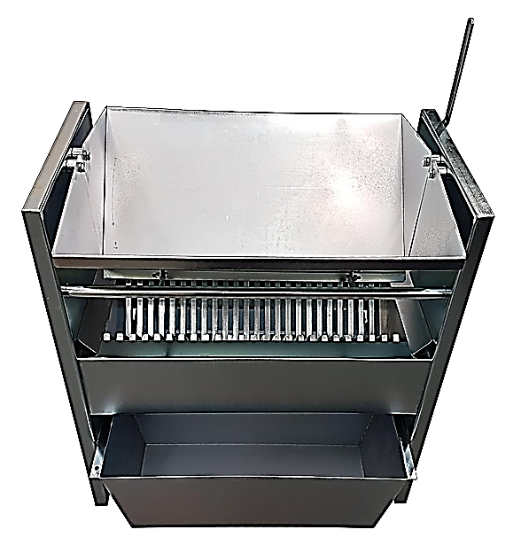

Specyfikacja techniczna:
Liczba slotów | Nastawne do 72 (do 36 na każdy odbiornik)
Szerokość slotu | nastawne 10 / 20 / 30 / 40 / 60 / 90 mm
Pojemność zbiornika | 30 L
Pojemność miski odbiorczej | 15 L
Wymiary (LxWxH) | 800х470х700 mm
Waga (przybliżona) | 65 kg

